日本福祉のまちづくり学会全国大会 概要集・審査用原稿執筆要領
－2018年第21回 関西大会用－

福祉太郎^{１}・まちづくり花子^{２}
Taro Fukushi¹・Hanako Machidukuri²

この部分には、200文字程度の和文による抄録を、本文と同じ文字の大きさと字体で記述する。また、キーワードは、ゴシック体（10.5ポイント）、和文６語以内で記述する。なお、本学会は分野横断的な性格を有することから他分野の参加者にも容易に理解、利用できるような配慮（たとえば、タイトルに副題を追加する）が必要である。また、発表申込、参加申込、審査用原稿、概要集原稿提出は本学会のホームページでおこなう。

キーワード：日本福祉のまちづくり学会、審査用論文、概要集原稿
Keywords：Japanese Association toward Caring Society for All, Submit a Paper

１．概要集の意義

概要集は、発表者の報告内容を聴衆に正しく伝達するために準備するものである。概要は他の研究者にとっての参考文献としても末永く活用されるものであり，概要集はCD-R版を作成する。
^{１}福祉大学工学部・工博・〒351-8510 ○○県○○市○○ XX-Y・01-1234-5678・01-1234-5679
^{２}まちづくり大学工学部・工修・〒351-8510 ××県××市×× Z-X-Y・01-1234-5678・01-1234-5679
また，情報保障を重視する本学会においては、概要集原稿とそのテキストファイルの提出を発表者に求める。なお、2015年度全国大会より試行的に「アクセシビリティチェック済みword文章から出力されたPDF」の提出を推奨することとする。作成方法は本要領巻末を参照いただきたい。
なお、論文投稿時の発表申込者が全国大会の発表者となることに注意すること。

２．論文の文章表現

研究論文、研究報告などは「である調」で書くのが一般的であることから、本説明文も「である調」で表現している。

３．ページ数と内容の構成

論文のページ数は、１演題につき、基本４ページもしくは２ページとする。なお、論文は、タイトル（主題）、サブタイトル（副題：必要に応じて）、著者名、論文概要、キーワード、本論、参考文献等の順で構成される。このうちタイトル（主題）およびサブタイトルは、次の書式で記述すること。
今大会の発表形式は、コメンテーター論文、ポスター発表はなく、一般発表のみである。

３－１ タイトル（主題）
ゴシック体、12ポイント、中央寄せ
３－２ サブタイトル（副題：必要に応じて）
ゴシック体、12ポイント、中央寄せ
３－３ 著者
明朝体、10.5ポイント以上、右寄せ

４．本文の文字のスタイルと大きさ、配置

原稿はA4版仕上げで、活字は本文において、明朝体で概ね10.5ポイント程度とし、1段は21文字40行、段間は2字あきの2段組を標準とする。余白は上30mm下左右共25mm。原則このファイルをフォーマットとして活用することを求める。ただし、ワードプロセッサの印刷機能により、厳密にこの書式がとれない時はできるだけそれに近い文字の大きさや文字数、行数とする。

５．図表の文字のスタイルと大きさ等

図・表・写真のタイトルは日本語を基本とし、ゴシック体、10.5ポイントを基本とする。図は「図１」のように番号をふり、図の下側中央付近に配置する。表は「表１」のように番号をふり、表の上側左部分に配置する。写真は「写真１」のように番号をふり、写真の下側中央付近に配置する。図、表、写真等は原稿の適切な位置に貼り込む。
論文概要集は、見る人の色覚の多様性を考慮し、印刷時の色飛びや印刷効果、カラー表示時等に配慮すること。
なお、本文中の図表の上下は一行空ける。（枚数上限を超える場合は、この限りでない。）

図１ 図タイトルの例

表１ 表タイトルの例

写真１ 写真タイトルの例

６．本文の構成^{１）} と記述の方法

本文は、研究の目的、方法、結果（分析）、考察、まとめ（今後の展開）などの章と、これら章の内容を細分化して説明する項、節で構成される。
これら章、節、項の記述方法は、以下の様式とする。この様式は、視覚障害者がテキスト読み上げソフトを用いるときに、読み上げている場所や元に戻るときに必要な情報を含むものであるためである。なお、章の区切りは１行空行を挟むこととする。章と節、項の間は、空行を挟まない。書式を統一するのは、学会の論文集としての形式を整え、論文を読みやすくするための一つの手法である。また、本概要集は各種の補助デバイスを用いる方を前提とし、補助デバイスの使用を容易にするためにも書式の統一に協力をお願いする。
１．章タイトル
ゴシック体太文字、本文と同文字サイズ、左寄せ。なお、章タイトルの上下は一行空ける。
１－１ 節タイトル
ゴシック体、本文と同文字サイズ、左寄せ
１－１－１ 項タイトル
ゴシック体、本文と同文字サイズ、左寄せ
なお、内容でこれら分類ではなく項目番号等を付けたいときには、（１）のように括弧付き数字あるいはa、b、c、等を用い、容易に項目が分かるように配慮すること。
以下に、標準的な論文の章構成を示す。
（１）研究目的（もしくは「はじめに」）
本文の導入となるもの、研究に関連した社会情勢や周辺領域に関する動向などを簡単にまとめる。他分野の人に、研究の位置づけを示すことも重要である。
（２）研究（調査）方法
郵送調査やインタビュー調査では、対象、内容と時期、具体的な実施方法、実験等では、装置概要、実験方法、被験者と実施時期、実施場所等を記す。これらについては、図や表にした方が端的に表せるときは図・表にする。
（３）研究（調査）結果
得られたデータや集計結果を書く。結果を表、もしくは図化したものの方が、限られたスペースで多くの情報をわかりやすく伝えることができる。
（４）考察
結果を受けて、その内容を筆者なりに考えた内容を記す。
（５）おわりに（もしくは「今後の展開」「まとめ」等）
今後この研究をどのように展開していきたいのかなどをまとめる。
（６）参考文献等
研究方法や論文の構成、その他、研究をすすめるにあたって参考とした文献や、文中での結果の比較や考察などのために引用されたものをいう。引用した文献は、引用箇所とページを明記する。いずれも、活字を本文より１ポイント程度落とすと良い。（この執筆要領の最後に例を掲載）

７．提出要領、提出期限等

７－１ 概要集原稿の提出
概要集原稿の提出は、発表論文の題目、発表者の氏名、所属、連絡先と、原稿のデータファイル（「アクセシビリティチェック済みword文章から出力されたPDF」）、および原稿から図表を除いたテキストファイル（図表の説明を簡単に入れる事）を添付とすること。（PDFとテキストファイルの作成ができない、やむを得ない事情がある場合及び視覚障害者はWord形式でも受け付ける。）電子投稿（学会のホームページでの提出）の以下の注意事項に従い、提出期限までに提出すること。提出後、しばらくしても受付の返信がない場合は、「提出先」まで問い合わせること。
７－２ 概要集原稿の提出
（１）提出様式
原則としてPDFファイル（Adobe Acrobat Readerで表示、印刷が可能なもの）とテキストファイルの両方を提出すること。作成したPDFファイルは、執筆者の意図した通りに印刷されるがどうか確認すること。なお、身体的な理由及びやむをえない事情によりWord形式で提出する場合は、大会ヘルプデスク＜jais-desk@bunken.co.jp＞までメール添付で提出し、執筆者の意図した通りの原稿にならない可能性があるので、このことは承知しておくこと。
（２）PDFファイルサイズ
ファイルサイズは、３MB以下とすること。ファイルのサイズが３MBを超えている場合は、張り込まれている写真等画像データの解像度を下げる（例：MS-Wordの「図の圧縮」機能の活用）などの方法でファイルサイズを下げること。本件は、CD-Rに格納する論文数にも影響するので可能な限りファイルサイズを小さくすることに協力をお願いする。
（３）文字の色
文字の色は黒とする。文字以外の色使いの制限は特に設けないが、見る人の色覚の多様性を考慮し、印刷時の色飛びや印刷効果、カラー表示時等に配慮すること。
（４）使用するフォント
フォントは、表２に示すものを原則とする。
これ以外のフォントを使用する場合は、PDF作成時にフォントの埋め込みを行うこと。

表２ 使用可能なフォント一覧
OS | Windows | Mac  (MS-Word )
日本語 | MS明朝／ゴシック  MS P 明朝／ゴシック  MS PR明朝／ゴシック | MS明朝／ゴシック  MS P 明朝／ゴシック
英字 | Arial、 Century、 Times New Roman

（５）原稿提出時のセキュリティの設定
PDF化の際にはページ番号を挿入しないこと。また、PDF化の際のセキュリティ設定、パスワードロックを行わないこと。
（６）申込時からのタイトル等の変更について
研究発表申し込み時からのタイトル変更や連名者の削除等について、発表登録申込締切り以降の発表情報変更は原則不可とする。投稿時にやむを得ず変更する場合は大会ヘルプデスク＜jais-desk@bunken.co.jp＞まで必ず連絡すること。
（７）連名者について
連名者も学会員、賛助会員企業の常勤役職員であることが必要である。非会員は、原則として概要集原稿提出までに入会手続きをすることが必要である。
７－３ 概要集原稿の提出期限
概要集原稿の提出は学会のホームページからの電子投稿（http://www.fukumachi.net/）とし、本年度の提出期限は２０１８年５月１１日（金）とする。なお、提出後の原稿差し替えは行わない。

８．著作権の扱いについて

本大会の概要集の著作権の取り扱いは、以下のように設定する。
(１) 著者は、掲載された論文・質疑討論の著作権の使用を日本福祉のまちづくり学会に委託する。
(２) 著者が自分の論文・質疑討論を自らの用途のために使用することについては、特に制限はない。
(３) 編集出版権は日本福祉のまちづくり学会に帰属する

９．全国大会での発表形式
９－１ 一般論文について
発表時間10分、質疑時間４分、入替時間１分を標準的な発表時間としているが、投稿数によっては変更になる場合がある。発表形式について、発表はパワーポイントを使用して行うことを原則とする。データの持ち込みは、コンピュータウィルス対策の観点からCD-Rによることを原則とする。また、OHC、OHPは準備しないので、注意すること。
９−２ 発表にあたって
印刷された概要集を作成しないので、発表会場の聴衆のために、発表者は概要をA4版で30部印刷し発表当日に会場に持参すること。持参しない場合は実費で当日用意していただくことになる。
９−３ 発表ｽﾗｲﾄﾞのカラーについて
発表時のパワーポイントを作成する際は、見る人の色覚の多様性を考慮し、印刷時の色飛びや印刷効果、カラー表示等に配慮すること。フォントは細いものよりゴシック体など太いもの、ポイント数の大きなものを使用するなど配慮すること。参考として以下のサイトを示しておくので参照されたい。
http://www.nig.ac.jp/color/

10．問い合わせについて

質問等は、E-mailを用いること。
【問い合わせ先】
日本福祉のまちづくり学会大会ヘルプデスク
E-mail: jais-desk@bunken.co.jp

参考文献
- 八藤後 猛：シリーズ 論文を投稿してみよう、その１～その４ 論文の構成と内容-、 福祉のまちづくり研究、 第４巻・第２号～第６巻・第２号
- 川内美彦：ユニバーサル・デザイン バリアフリーへの問いかけ、学芸出版社、2001
- 日本福祉のまちづくり学会：日本福祉のまちづくり学会ＨＰ、http://fukumachi.net/、2006.7
- Fukushi T, Machizukuri H: Instructions to submit a paper, Journal of Japanese Association for an Inclusive Society, vol.15 (1), pp.1-8, 2013

参考 アクセシブルPDFの作成にあたり（Word利用の例）

2015年度全国大会より「アクセシビリティチェック済みword文章から出力されたPDF」の提出を試行的に行う。これは標準的に読み上げソフトに対応するための配慮であるため，可能な範囲で対応に協力いただきたい。以下にその作成例を示す。なおPDFファイルは、執筆者の意図した通りに印刷されるがどうか確認すること。
（１）アクセシビリティチェック済みword文章から出力されたPDF
「アクセシビリティチェック済みword文章から出力されたPDF 」とはAdobe Acrobatを利用してPDFの読み上げソフトに標準的に対応しているデータをいう。その作成についてため参考Webページ「アクセシビリティの高い Word 文書を作成する」
（https://support.office.com/ja-jp/article/）
をなどを参考とされたい。
（２）アクセシビリティチェック
原則として図２に示すWord内の「ファイル」＞「情報」＞「共有準備」＞「アクセシビリティチェック」を実施しエラー等を可能な範囲で修正することで「アクセシビリティチェック済みword文章から出力されたPDF」（Adobe Acrobat Readerで表示、印刷，読み上げが可能なもの）の作成が可能となる。
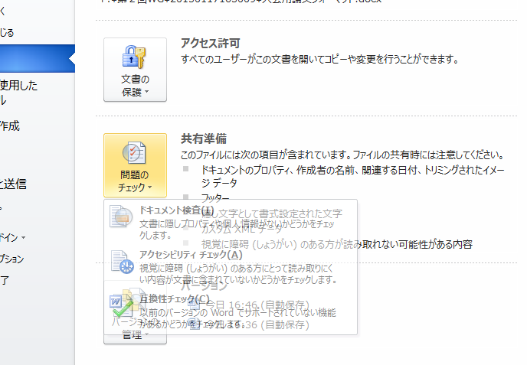
図２ アクセシビリティチェック画面

図３ アクセシビリティチェック結果例

（３）図表のタグの入力方法
Word文書内の図表などについてPDFデータにおいてその図表が何を表しているものなのかを読み上げる“タグ”として埋め込めるようになっているため、PDF化されても適切な順序でテキストを読み上げることができるとしている。Word文書内からPDFデータを作成する際の設定で、「タグ付きPDFでアクセシビリティと折り返しを有効にする」をチェックすることで、文章構造（読み上げ順）や代替テキスト（図や表の内容説明テキスト）の情報を持つPDF文書が作成できる。
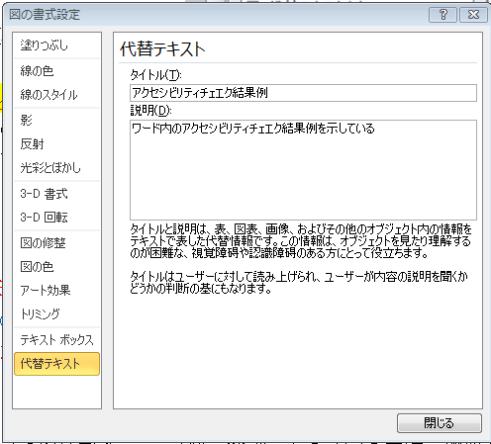
図４ 図や表の代替テキスト入力画面

